 **Министерство науки и высшего образования Российской Федерации**  **Федеральное государственное бюджетное образовательное учреждение высшего образования**

**«Московский государственный технический университет имени Н.Э. Баумана**

**(национальный исследовательский университет)» (МГТУ им. Н.Э. Баумана)**

ФАКУЛЬТЕТ **БИОМЕДИЦИНСКАЯ ТЕХНИКА**

КАФЕДРА **БИОМЕДИЦИНСКИЕ ТЕХНИЧЕСКИЕ СИСТЕМЫ (БМТ-1)**

НАПРАВЛЕНИЕ ПОДГОТОВКИ **09.03.03 Прикладная информатика (Цифровые**  **биомедицинские системы)**

# **О Т Ч Е Т**

**по лабораторной работе №** 1

**Название:** Базовое структурное программирование

**Дисциплина:** Алгоритмизация и программирование

Студент БМТ1-13Б Н.А.Сухов

(Группа) (Подпись, дата) (И.О. Фамилия)

Преподаватель  Т.А.Ким

(Подпись, дата) (И.О. Фамилия)

Москва, 2022

# Задание 1

Ввести два вещественных числа X и Y. Определить, принадлежит ли точка с координатами

(X,Y) заштрихованной части плоскости. Протестировать все ветви алгоритма.

# Исходный код

try

  #Ввод координат и их преобразование

  println("Введите координаты точки для определения принадлежности области:")

  x = parse(Float16, readline())

  y = parse(Float16, readline())

  println("x = ", x)

  println("y = ", y)

  #Условие для координат

  if (x*x + y*y <= 1) && (x*y >= 0)

    print("Точка принадлежит")

  else

    print("Точка не принадлежит области")

  end

catch exept

  print("На вход поступили некорректные данные. Попробуйте снова.")

end

# Схема алгоритма

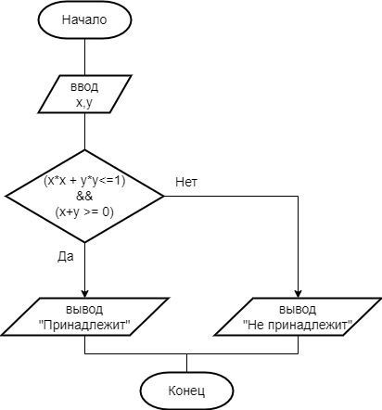

# Тестирование алгоритма

|  |  |  |  |  |
| --- | --- | --- | --- | --- |
| **Наименование проверки** | **Данные на вход** | **Ожидаемый результат** | **Полученный результат** | **Вывод** |
| Ввод x, y, не лежащих на осях | 1. = 0.5 2. = 0.5 | Точка принадлежит | Точка принадлежит | Программа сработала в соответствии с ожиданиями. |
| 1. = -0.5 2. = -0.5 | Точка принадлежит | Точка принадлежит | Программа сработала в соответствии с ожиданиями. |
| X = -0.5 Y = 0.5 | Точка не принадлежит | Точка не принадлежит | Программа сработала в соответствии с ожиданиями. |
| X = 0.5 Y = -0.5 | Точка не принадлежит | Точка не принадлежит | Программа сработала в соответствии с ожиданиями. |
| Ввод x, y, лежащих на осях | X = 0 Y = 0.5 | Точка принадлежит | Точка принадлежит | Программа сработала и учла точки частного положения |
| X = 0.5 Y = 0 | Точка принадлежит | Точка принадлежит |
| 1. = 0 2. = -0.5 | Точка принадлежит | Точка принадлежит |
| X = -0.5 Y = 0 | Точка принадлежит | Точка принадлежит |
| Ввод некорректных данных  (строкового типа) | X = “f” Y  = “g” | Данные не корректны | На вход поступили некорректные данные. Попробуйте снова. | Программа смогла отследить ошибку и выдала сообщение о вводе некорректных данных. |

# Задание 2

Рассмотреть решение предложенной задачи с использованием двух видов циклов:

* while ... end
* for ... end

Реализовать и отладить программу с наиболее рациональным вариантом цикла. Обосновать выбор. Задача

Определить количество цифр, кратных трем, в записи целого неотрицательного числа. Массивов и строк не использовать.

# Исходный код

println("Введите число, для определния количества в нем цифр кратных трем:")

num = parse(Int64, readline()) #Само число

function while_num(num_e)

  k_e = 0

  while num_e > 0

    if ((num_e % 10) % 3) == 0

      k_e += 1

    end

    num_e = div(num_e, 10)

  end

  return k_e

end

function for_num(num_e)

  k_e = 0

  for i in range(1,length(string(num_e)))

    if ((num_e % 10) % 3) == 0

      k_e+=1

    end

    num_e = div(num_e, 10)

  end

  return k_e

end

println("Какой цикл вы хотите использовать ?")

loop_type = lowercase(readline()) #Переключатель типа цикла

if loop_type == "while"

  println("Количество кратных трем цифр в числе: ", while_num(num))

elseif loop_type == "for"

  println("Количество кратных трем цифр в числе: ", for_num(num))

else

  print("Некорректно введен тип цикла. Возможны for или while")

end

# Схема алгоритма

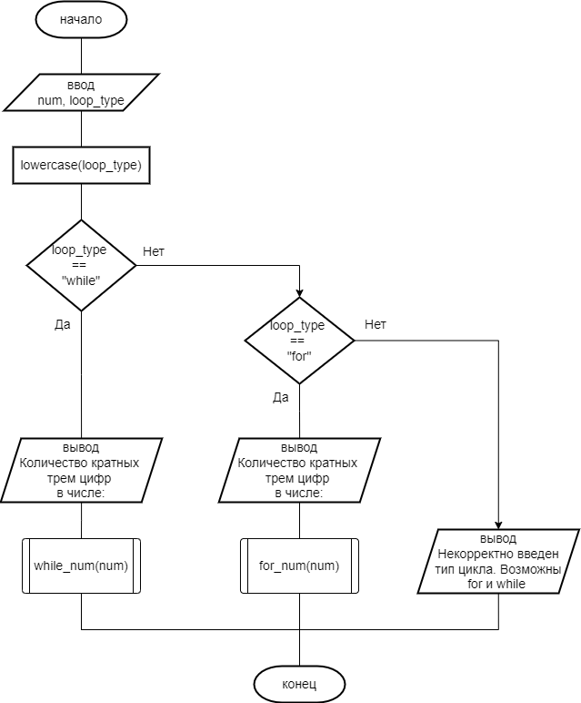

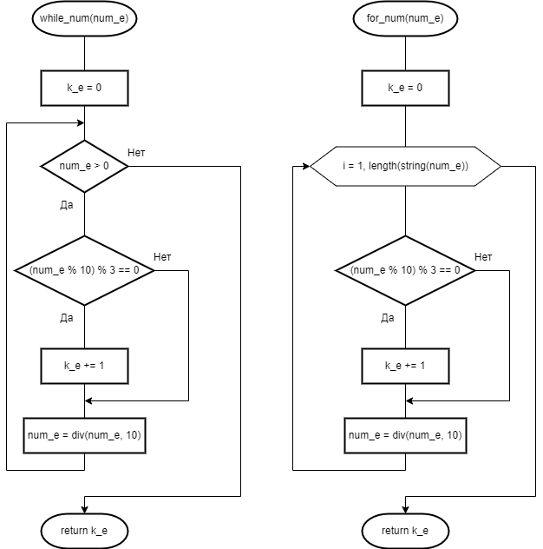

# Тестирование алгоритма

|  |  |  |  |  |
| --- | --- | --- | --- | --- |
| **Наименование проверки** | **Данные на вход** | **Ожидаемый результат** | **Полученный результат** | **Вывод** |
| Ввод числа и выбор цикла (for) | num = 345  loop_type =  ”for” | 1 | 1 | Программа сработала в соответствии с ожиданиями. |
| Ввод числа и выбор цикла  (while) | num = 369  loop_type =  ”while” | 3 | 3 | Программа сработала в соответствии с ожиданиями. |
| Ввод числа и типа цикла в  нестандартном формате | num = 306  loop_type =  ”WhILe” | 2 | 2 | Программа сработала в соответствии с  ожиданиями даже при вводе типа цикла  нестандартного формата. |

# Выводы

1)В первом задании я смог составить алгоритм определения принадлежности точки к области данной в задании. В течение лабораторной работы я нашел необходимую для решения информацию в математических справочниках для задания области окружностью и проверки на принадлежность этой окружности. Впоследствии научился задавать область и определять принадлежность заданной области.

2)Во втором задании научился оперировать двумя видами циклов, впоследствии чего сравнил их работоспособность и несмотря на небольшую разницу выявил лидера в виде цикла while, так как при его использовании необходимо меньше знаний встроенных функций.